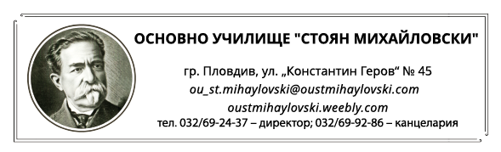
ИНСТРУКТАЖ ЗА БЕЗОПАСНОСТ НА ДВИЖЕНИЕ ПО ПЪТИЩАТА
С цел предотвратяване на инциденти отправяме препоръки към учениците - пешеходци, велосипедисти или пътници, както и към водачите на моторни превозни средства.
ПРЕЗ ВАКАНЦИЯТА
ПЕШЕХОДЕЦ ЛИ СИ?
ВИНАГИ:
- се движи по тротоарите;
- използвай подлезите и надлезите за пресичане на оживени улици;
- се движи срещу колите и най-вляво по банкета, ако си извън града и няма тротоар;
- пресичай само на пешеходна пътека;
- преминавай на зелена светлина на светофара;
- се оглеждай наляво и надясно преди пресичане;
- не тичай, когато пресичаш;
- пресичай с група хора или с възрастен, ако си несигурен;
ВЕЛОСИПЕДИСТ ЛИ СИ?
ВИНАГИ:
- се оглеждай и показвай с ръка дали тръгваш, завиваш, заобикаляш или спираш;
- карай колелото по велосипедната алея при наличието на такава;
- карай колелото най-вдясно на пътя, по посока на движението, ако си навършил 12 години и няма велосипедна алея;
- карай колело с изправни спирачки, светлини и звънец и оборудвано със светлоотразители;
- използвай светлоотразителна жилетка, когато е тъмно, когато няма добра видимост и ако си извън селото или града;
- не отделяй ръцете си от кормилото, а краката от педалите на колелото;
- карай колелото пред или зад приятеля си, не до него;
- спазвай горепосочените правила и при движение със скейтборд или ролери;
ПЪТНИК ЛИ СИ?
ВИНАГИ:
- се вози при правоспособен водач (който има свидетелство за управление на моторно превозно средство);
- се вози при трезвен водач;
- използвай обезопасителен колан/ защитна каска;
- създавай комфорт на шофьора. Не говори силно, не му пречи и не го разсейвай с поведението си;
- се вози на задната седалка, ако не си навършил 12 години;
- използвай детско столче или седалка
- се качвай и слизай отдясно, от страната на тротоара;
- пази околната среда. Не изхвърляй нищо през прозореца.

